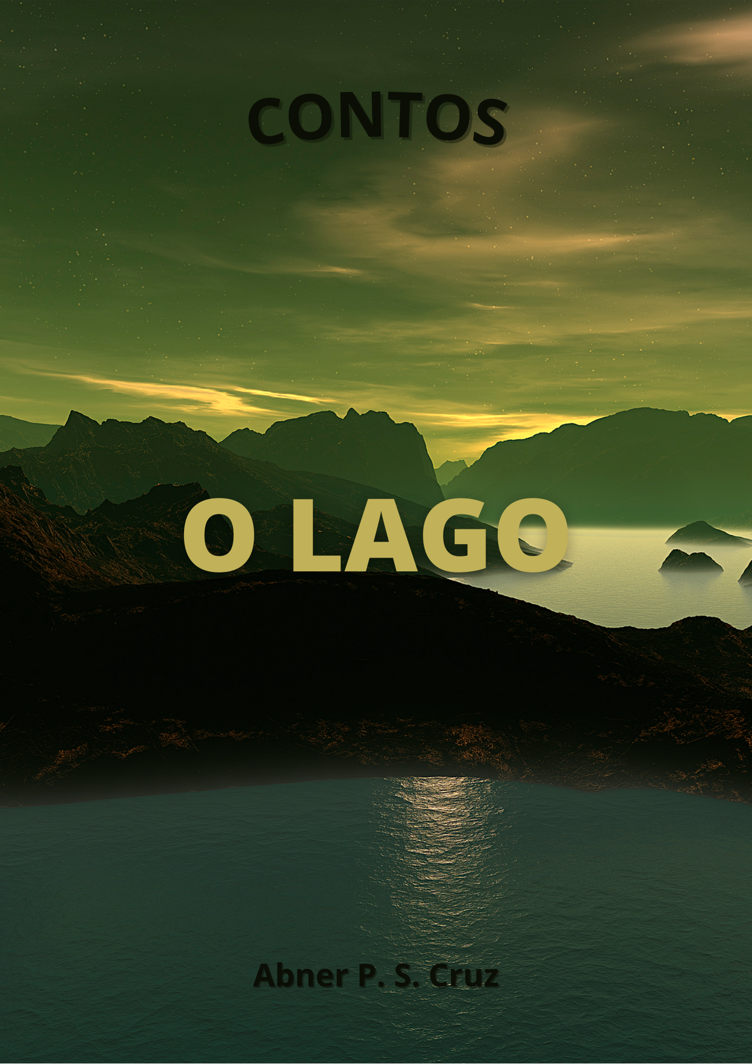© Todos os Direitos Reservados

Abner P. S. Cruz

**O LAGO**

Estava muito escuro, apenas a lua iluminava a água, a fogueira estava acesa porque fazia muito frio aquela noite. Estávamos acampados embaixo de alguns pinheiros, Eleond, Mike e Gali estavam conversando a respeito da última batalha. Quanto a mim, eu estava exausto, muito ferido e com as mãos trêmulas. Eu nunca havia segurado uma espada por tantos dias sem descanso. Eu me afastei daquele diálogo completamente irresponsável, eles gritavam e riam muito alto, por isso fui em direção ao lago. Não era muito longe mas meus pés estavam me matando naquelas pedras, andei por mais ou menos 2 minutos quando cheguei ao lago. Havia ali uma grande pedra muito semelhante a uma poltrona onde me sentei sob a luz das estrelas.

Lá estava eu, não ouvi voz alguma se não a linda sinfonia de grilos, cigarras e corujas. O vento sussurrava em meus ouvidos, fazia bastante frio... Eu devia ter levado uma tocha comigo, por um instante parei, respirei fundo e olhei em volta, sério eu senti uma paz enorme, era um grande lago de dois círculos conectados, um maior e um menor, na forma de uma orelha, não era fundo e muito menos sujo, sim a luz batia e eu conseguia vez claramente os pequenos cardumes vivendo suas vidas, alguns comendo algas, outros ciscando pedras, outros apenas aproveitavam o momento. O som de corvos chamou a minha atenção para o céu, então eu pude contemplar as mais belas constelações, Banshee, Telethos e Faerna, todas de uma vez, que sorte... Caso você nunca as tenha visto pode imaginar um guerreiro ajoelhado com sua espada fincado ao chão, suas mãos seguram uma criança, não uma qualquer mas sim uma pequena princesa com sua tiara, ambos estão diante de uma linda mulher de corpo saliente e olhar confiante que de pé sorri contemplando sua família. Acho que essa é a melhor descrição que eu pude dar dessas três constelações, e de fato o céu estava repleto de estrelas.

Fiquei um bom tempo admirando o universo quando outra brisa passou sobre meus ombros, fazia bastante frio, peguei minha mochila e de lá tirei um kit de emergências, contendo alguns gases, ervas curativas e poções. Despi-me de minha armadura expondo meu torso ao relento, sim fazia muito frio naquela noite, com algumas ervas tratei alguns ferimentos e ia me enfaixando enquanto observava a minha frente uma colina que de nordeste a sudoeste descia com seus pinheiros, pedras, arbustos e flores, cercando o lago, finalizando e estendendo-se até mim (que não estava muito longe) uma rasa planície, como um convite natural para se entrar na água. Foi aí... Não sei como não tinha percebido mas lá estava ela, antes mesmo de eu chegar ela estava lá e eu sequer suspeitei, ela, aquela mulher, linda mulher. Ela estava se levantando de um mergulho, e como eu havia descrito o lago não era muito fundo então puder ver seu lindo corpo, desde suas pernas, quadris, abdômen, seios e cabelos, lindos cabelos lisos e castanhos que se estendias até o fim de suas costelas onde observei curvas até o quadril e coxas, com tamanha saliência que me encontrei espantado, ela estava de costas, pouco inclinada para a esquerda e passava suas mãos graciosamente sobre seus braços como se estivesse os limpando. Então tomei meus modos, me levantei e retirei-me do local, ela estava se banhando e eu não quis espiar ainda mais. Mancando um pouco aqui e acolá voltei a subir o pequeno morro, em direção ao meu grupo. Chegando de volta vi que já estavam preparando a ceia, naquela noite nós comemos e bebemos em abundância, aproveitando todos os espólios da última batalha, trocando risos e risadas com nossa nova companheira... Sim é bem o que você entendeu, ela me seguiu e nós a convidamos para cear. Bom, os detalhes são para outra história...